EHBO vaardigheden:

Rautekgreep
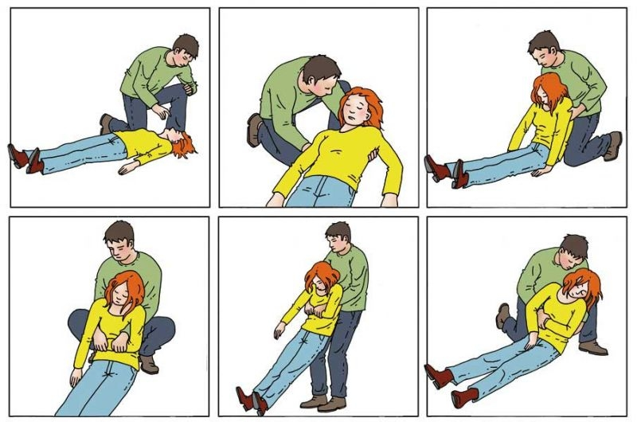
De Rautekgreep toepassen:
- Kniel aan de linkerzijde van het slachtoffer, ter hoogte van de schouder. Zet je rechtervoet achter het hoofd van het slachtoffer.
- Ga met je rechterhand onder de nek door en breng je hand naar de rechteroksel. Breng je linkerhand vanaf de rugzijde in de linker oksel.
- Plaats het slachtoffer in een vloeiende beweging in een zittende houding. Breng je lichaam achter het slachtoffer.
- Schuif je armen onder de oksels van het slachtoffer door. Pak met beide handen een van de onderarmen van het slachtoffer beet. Ga dicht bij het slachtoffer zitten, strek je benen en sleep het slachtoffer naar achteren.
Let op:
Benader je het slachtoffer van rechts, dan voer je de handelingen in spiegelbeeld uit.
Leg het slachtoffer na het verslepen weer in omgekeerde volgorde op de grond. Leg het hoofd voorzichtig neer.

